**内蒙古炉温省市级核查明细**

内蒙古全区炉温传输率申请重算（2024年12月18-19日）。

核查以内蒙古自治区阿拉善盟的企业”内蒙古诚信永安化工有限公司”的监控点“一期焚烧炉废气排放口监控点”12月18日数据为例。

1. 部平台炉温数据与省平台炉温数据对比

部平台数据可见有每小时不定时间区间的缺数现象，据观察并没有规律。

部平台数据见图1-1。

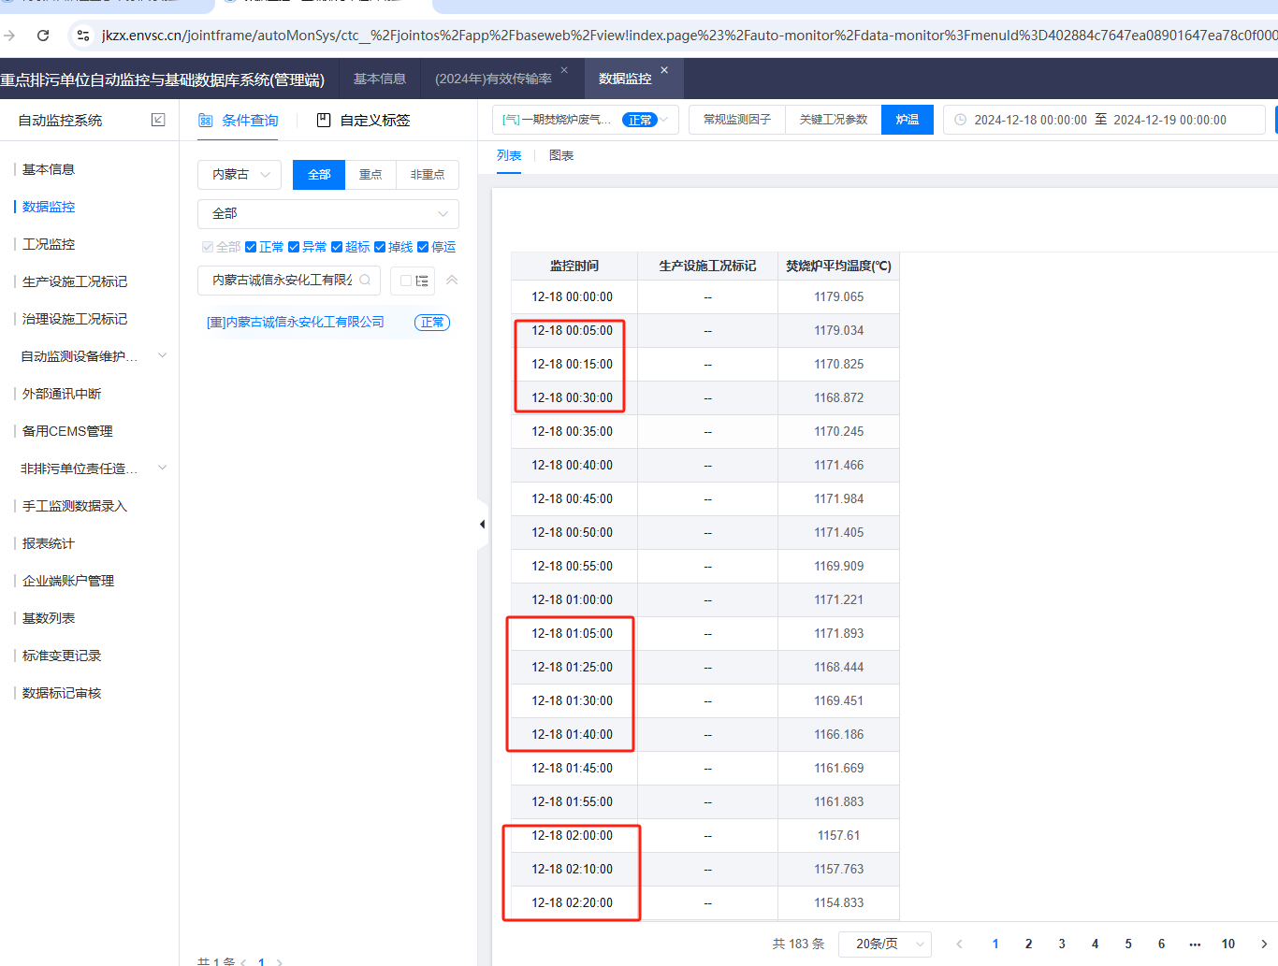

图 1-1

省平台数据检查了该监控点4个小时内的数据，炉温数据是完成的  
省平台数据见图1-2。

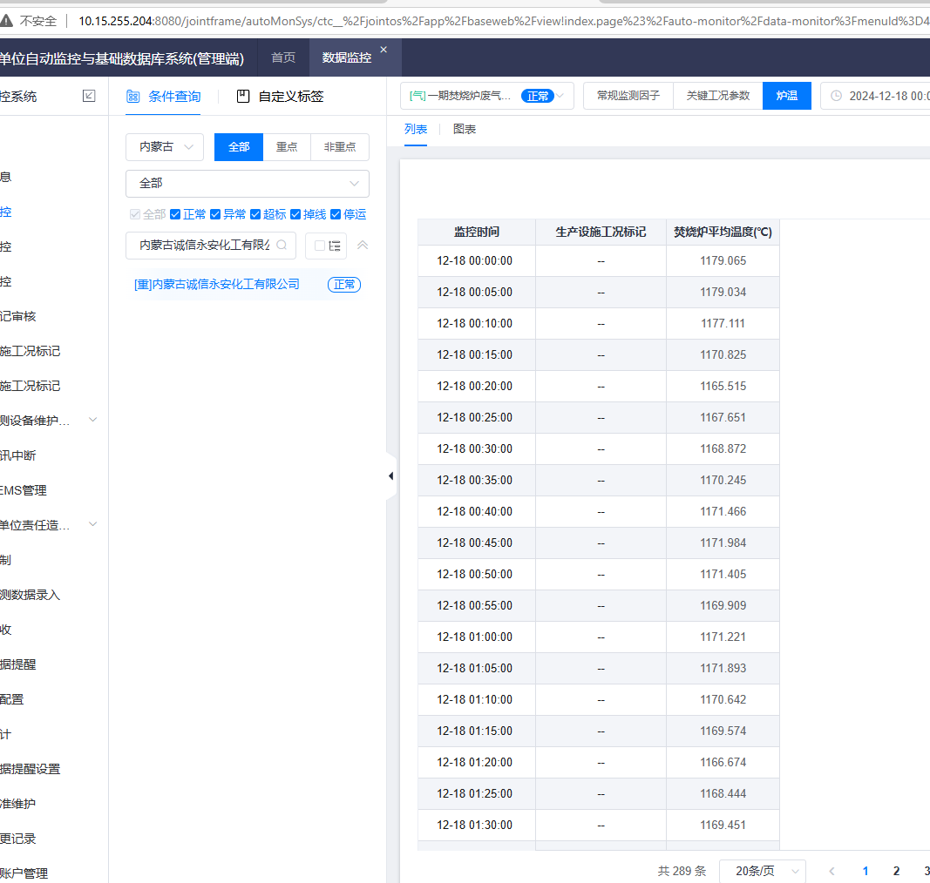

图 1-2

接下来展示该监控点18日0点10分的炉温数据排查结果。

1. 省厅数据库数据情况

因数据库工具原因，时间数据需要+8小时，如图2-1，图2-2，图2-3

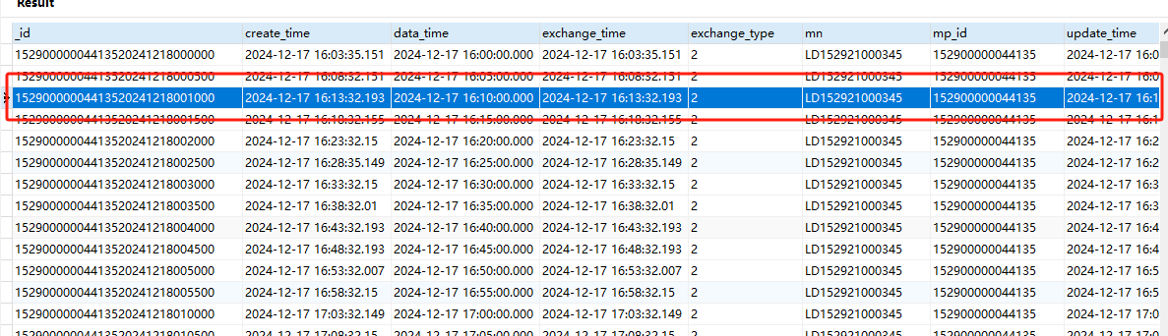

图2-1

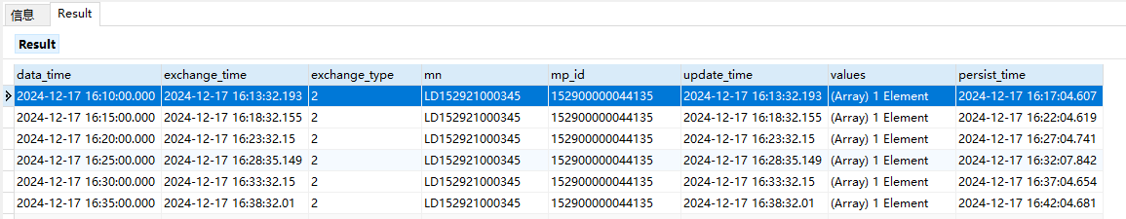

图2-2

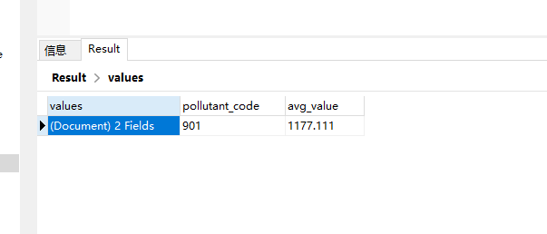

图2-3

这里地市下级服务器跟省厅服务器系统时间约有4分钟时差。

该条数据信息摘录：

Id=15290000004413520241218001000

炉温数值=1177.111

mn:"LD152921000345"

mpid=152900000044135

可以看到字段

persist_time= 2024-12-17 16:17:04.607

exchange_time=2024-12-17 16:13:32.193

1. 省厅交换程序情况

查询该条数据的发送记录，如图3-1

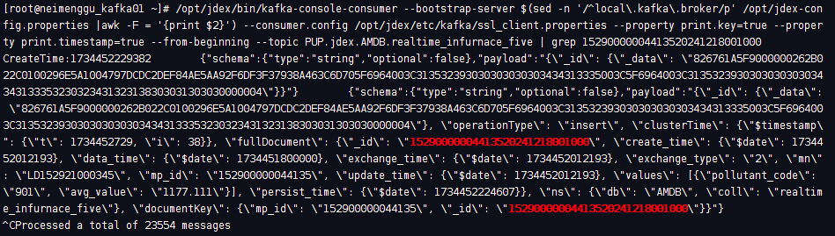

图3-1

时间戳解析如图3-2

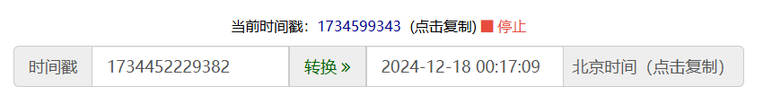

图3-2

可见交换上送的时间戳解析时间没有异常。

目前该排口18日省厅炉温数据量为288条，部数据库数据量为182条。

1. 传输率表现

见图4-1

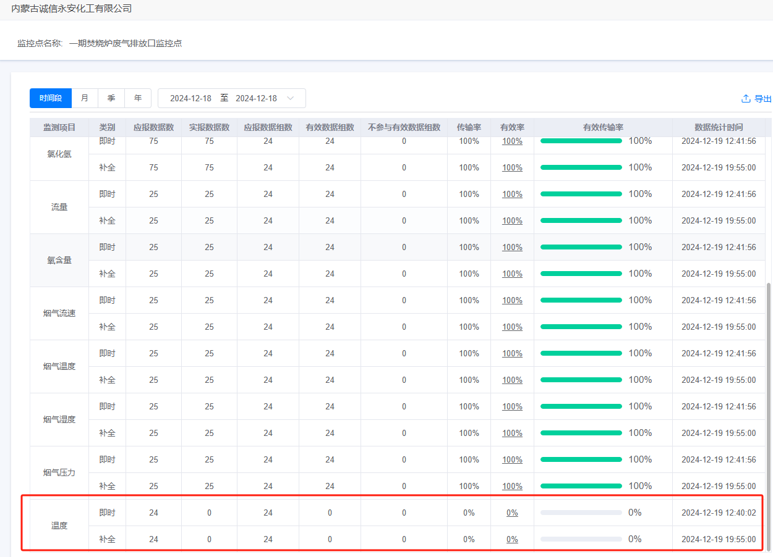

图4-1